بسم الله الرحمن الرحيم

دولــــــــــــــة فــــلـســطــــيـــن الصــف :الأول الأساسي
وزارة التربية والتعليم العـــــالي المبحث: الريــاضيــات
مديرية التربية والتعليم / ....... التاريخ: /5 / 2017
المدرسة: .......................... اليوم :
ورقـــــــــــة عــمــــل تقــويميــة نهاية الفصل الثاني الاسم : ....................................
السؤال الأول: أ- أكتب العدد الدال على عناصر المجموعة : ( أربع علامات )

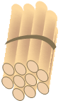

ب- أمثل الأعداد على المعداد:

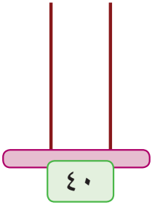  23 | 52 | 34 | 40

السؤال الثاني: أصل المجموعة بالعدد الدال عليها : ( علامتين )

 | 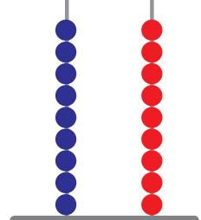
99 | 53 | 65 | 87

السؤال الثالث: أكمل المتتاليات بالأعداد الناقصة: ( أربع علامات )

33 | 34 |  |  | 37 | 38 |  |  | 41

90 | 80 |  |  | 50 |  |  |  | 10

السؤال الرابع: أضع إشارة (< ) أو (> ) أو ( = ) في : ( علامتين )

 | خمس و ستون  41  14 | 36  ست و ثلاثون  15  12 + 3
56
1

السؤال الخامس:أكتب رمز العدد:( علامتين )

  سبع و ثلاثون
  اثنان و خمسون
  أربع و تسعون
  ستة عشر

السؤال السادس: ( علامتين )

أ- أكتب العدد التالي: | ب- أكتب العدد السابق:
    19
    46
    90
    39

السؤال السابع: أرتب الأعداد حسب المطلوب:( علامتين )

  - أرتب تصاعدياً
  19 | 78 | 65 | 47
  ب-أرتب تنازلياً
  34 | 98 | 8 | 25

السؤال الثامن: أكتب القيمة المنزلية للرقم الذي تحته خط:( علامتين )

4 6 | 3 5 | 7 1 | 9 2

السؤال التاسع: أكتب العدد بالرموز:(علامتين )

- 5 آحاد و 8 عشرات = ................... | - 4 آحاد و 6 عشرات = ...................
- 50 + 7 = .................. | - 2 + 90 = ..................
السؤال العاشر: أكمل الفراغ بالعدد المناسب:( ثلاث علامات )

- 29 = .......... آحاد + .......... عشرات | - 68 = 8 + ............
- 43 = .......... آحاد + .......... عشرات | - 37 = .......... + 30

السؤال الحادي عشر:أكتب العدد المناسب في : (علامتين )

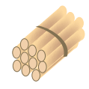

- =  82  86 | +=  58  5

السؤال الثاني عشر:أكتب العدد المناسب في :( أربع علامات )

  4 1
  + 2
  6 4
  - 3
  3 7
  +
  5 7
  7 4
  -
  3 4
السؤال الثالث عشر:أكتب العدد المناسب في :( أربع علامات )
24 + 3 = | 12 + = 19
57-4 = | 13-= 8
السؤال الرابع عشر:أجيب حسب المطلوب: (علامتين )
- اشترت سماح فستان بـ 13 قرش و قميص بـ 6 قروش. كم قرشاً دفعت سماح؟
الحل:
- مع رامي 49 قرشاً، اشترى لعبة ثمنها 8 قروش. كم قرشاً بقي مع رامي؟
الحل:

السؤال الخامس عشر:( ثلاث علامات )
- أصل بين الشكل و اسمه: |  |  |  | ب-أضلل حسب المطلوب:
 | 
  نصف الشكل | ربع الشكل
كرة | مكعب | دائرة | مستطيل

==========================================================================
وَفَقَكُم الله أحبابيّ
مُعَلِم/ة المبحثّ : ........................................

